编号：1107-2021
不符合项报告
企业名称： | 浙江华健医用工程有限公司 | 不符合报告编号： | 01
受审核部门: 工程部 陪同人员:唐东杰
不符合事实描述：
查， 编号：5359 风速仪 未见计量确认标识。

不符合认证审核准则条款号：_GB/T19022-2003标准6.2.4条___
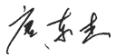
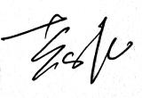
不符合程度：主要不符合____；次要不符合__√__；
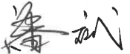
审核员(签名)___________ 陪同人员(签名)_________
企业部门代表（签名）_____
日期:2022.1.14
纠正措施:
及时确认该计量器具状态，并在该测量设备上粘贴对应的标识。

企业部门代表签名: 审核员签名:
纠正措施完成情况:
措施有效，同意关闭

审核组代表签名: 日期：2022.1.14
可另附页

